FECHA:

TEMA: CADENA ALIMENTARIA.
Actividades:
PARA COMENZAR CON ESTAS ACTIVIDADES TE ACONSEJO QUE MIRES UN TRAMO DE LA PELÍCULA“MADAGASCAR”https://youtu.be/QMYA4IVLlxs
1. Observa los siguientes videos
https://youtu.be/LtDpx5HCG_Y
https://youtu.be/fOYM6mZjIrc
2. Después de mirar los videos responde en tu carpeta:
¿A qué se denomina cadena alimentaria o alimenticia?
¿Con cuál ser vivo se inicia la cadena alimentaria?
¿Por qué se llama así?
¿A los demás integrantes de la cadena cómo se los denomina?
¿Los consumidores de primer orden qué tipo de alimentación tienen y por lo tanto cómo se los denomina? ¿Y los secundarios y terciarios?
Ejemplo
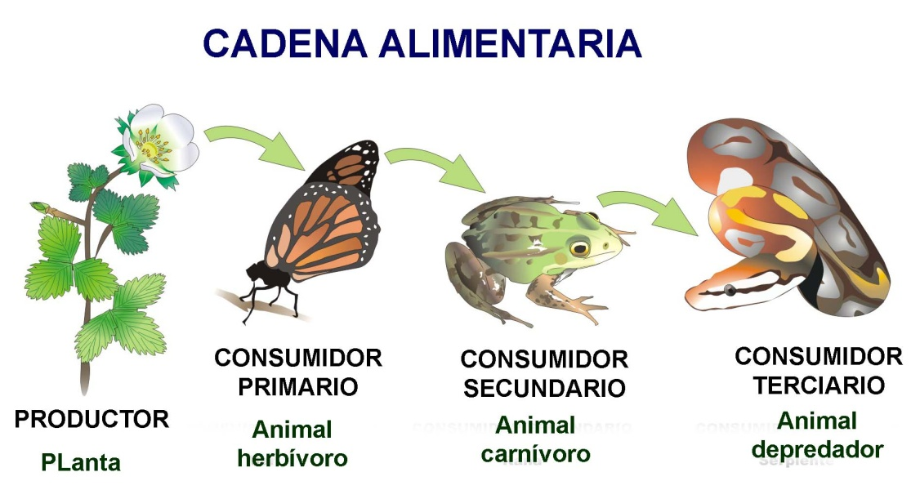
Las flechas significan "... es comido por...", o “sirve de alimento a…”

3. ARMAR LAS CADENAS ALIMENTICIAS O ALIMENTARIAS
- PECES – BIGUÁ – CARACOLE
- ZORRO – JILGUERO – CULEBRA – PUMA – SEMILLAS
- VEGETALES – LECHUZA – CASCARUDO
- GARZA – PLANCTON – GAVILÁN – PECES
- HALCÓN – PALOMAS – GRANOS
- VEGETALES – LANGOSTAS – GAVIOTA
- AGUILUCHO – SAPO – CULEBRA – INSECTOS
- SEMILLAS – RATÓN – HURÓN
- PUMA – VEGETALES – ÑANDÚ
- HOMBRE – VEGETALES – LIEBRE
- PLANCTON – HOMBRE – PECES
- ZORRO – RATÓN – PUMA – SEMILLAS
Ejemplo: vegetales cascarudo lechuza
FECHA:
4- Existe un último nivel en la cadena alimentaria
¿A quiénes corresponde? ¿Sobre qué organismos actúan?
Ejemplo
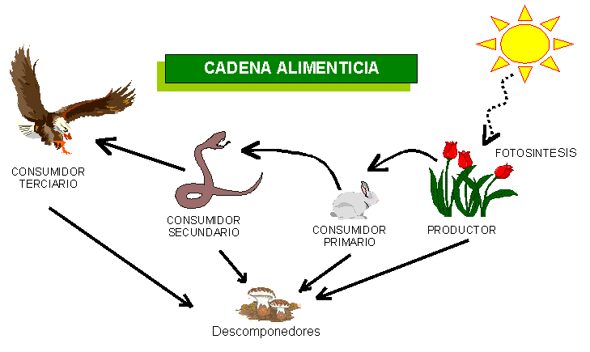
FECHA:
5. Confecciona una cadena alimentaria con imágenes recortadas de revistas.
6. Representa con dibujos y completa la cadena alimentaria.
Si la mariposa se come a la planta,
y el sapo a la mariposa,
la serpiente se come al sapo,
y el búho caza a la serpiente.
¿Quién falta en esta rima para
que estén todos los componentes?
-
FECHA:
7. Escribe la pregunta a las siguientes afirmaciones:
- Desaparecerán con él todos los eslabones siguientes pues se quedarán sin alimento.
- Se superpoblará el nivel inmediato anterior, pues ya no existe su predador.
- Se desequilibrarán los niveles más bajos como consecuencia de lo mencionado en a) y b).
- Una cadena que naturalmente tiende a la extinción es el caso del oso panda, cuyo único alimento es la caña de bambú. En caso de desaparecer el bambú, el panda desaparecerían sin remedio, a menos que fuera capaz de alimentarse de otro vegetal.

Para reflexionar
“Una cadena alimentaria en sentido estricto, tiene varias desventajas en caso de desaparecer un eslabón”.

